ASSUNTO :. SOLICITO AO EXMO SENHOR PREFEITO MUNICIPAL CARLOS NELSON BUENO, PARA QUE JUNTO AO DEPARTAMENTO COMPETENTE PROVIDENCIE MELHORIAS NA CALÇADA PRÓXIMO A RODOVIA NAGIB CHAIB.
DESPACHO

SALA DAS SESSÕES ____/____/____

PRESIDENTE DA MESA

INDICAÇÃO Nº DE 2012

SENHOR PRESIDENTE,
SENHORES VEREADORES,

Indico ao Exmo Senhor Prefeito Municipal Carlos Nelson Bueno, para que junto ao Departamento competente, tome as seguintes providências na calçada próximo a Rodovia Nagib Chaib. O buraco como consta em foto, está enorme podendo gerar maiores riscos a população que trafega pelo local.

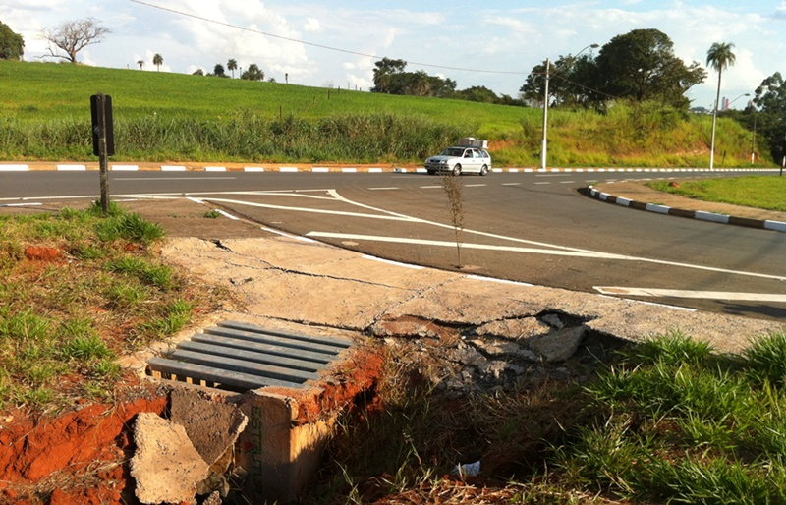

SALA DAS SESSÕES “VEREADOR SANTO RÓTOLLI”, EM 20 DE ABRIL DE 2012.

VEREADOR LUÍS ROBERTO TAVARES

